

Администрация  муниципального образования  «Муниципальный округ Селтинский район  Удмуртской Республики»  (Администрация Селтинского района) |  | «Удмурт Элькунысь  Сьӧлта ёрос  муниципал округ»  муниципал кылдытэтлэн  Администрациез  (Сьӧлта ёрослэн Администрациез)
ПОСТАНОВЛЕНИЕ

28 марта 2025 г. | № 209
с. Селты

Об временном ограничении или прекращение движения на территории муниципального образования «Муниципальный округ Селтинский район Удмуртской Республики

В соответствии с п. 24 постановлением Удмуртской Республики об «утверждении порядка осуществления временных ограничений или прекращения движения транспортных средств по автомобильным дорогам регионального или межмуниципального, местного значения в Удмуртской Республике» №90 от 12.03.2012 г.

Администрация муниципального образования «Муниципальный округ Селтинский район Удмуртской Республики»
постановляет:

1. Ввести временное прекращение дорожного движения с 28.03.2025 года через мост над рекой Нырьинка в целях обеспечения безопасности дорожного движения по автомобильной дороге общего пользования местного значения в д. Большая Нырья, ул. Большенырьинская
2. В указанной зоне прекращение движения транспортных средств, спецавтомобилей оперативных служб: полиции, пожарной спасательной части №38, скорой помощи, газовой службы, электрических сетей, жилищно-коммунального хозяйства, автомобилей со специальными пропусками и рейсовых автомобилей автобусного движения.
3. На указанный период объезд для всех видов транспорта, установить по маршруту: Игра - Селты - Сюмси - граница Кировской области согласно схеме в приложение 1.
4. Контроль за исполнением настоящего распоряжения возложить на заместителя главы Администрации Селтинского района по вопросам строительства, архитектуры и ЖКХ С.А. Субботина.
5. Опубликовать настоящее постановление на официальном сайте муниципального образования «Муниципальный округ Селтинский район Удмуртской Республики» в сети «Интернет».
6. Настоящее постановление вступает в силу после официального опубликования.

Первый заместитель главы Администрации
по экономике и сельскому хозяйству И. Д. Корепанов

Приложение 1
к постановлению Администрации
муниципального образования
«Муниципальный округ Селтинский район
Удмуртской Республики»
№ 209 от 28.03.2025 г

Схема
временное ограничение движения транспортных средств по дороге на ул. Большенырьинская в д Большая Нырья

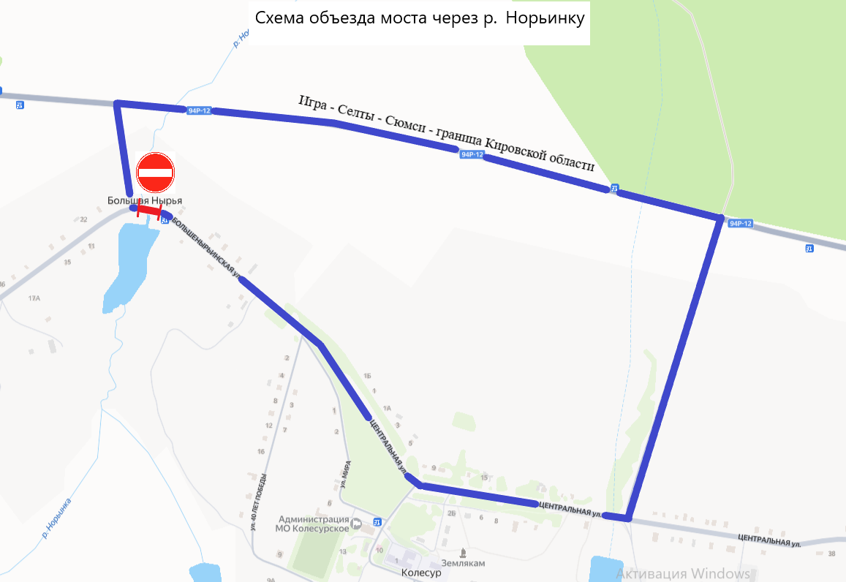

Объезд –

Перекрытие моста –

Посты перекрытия -

